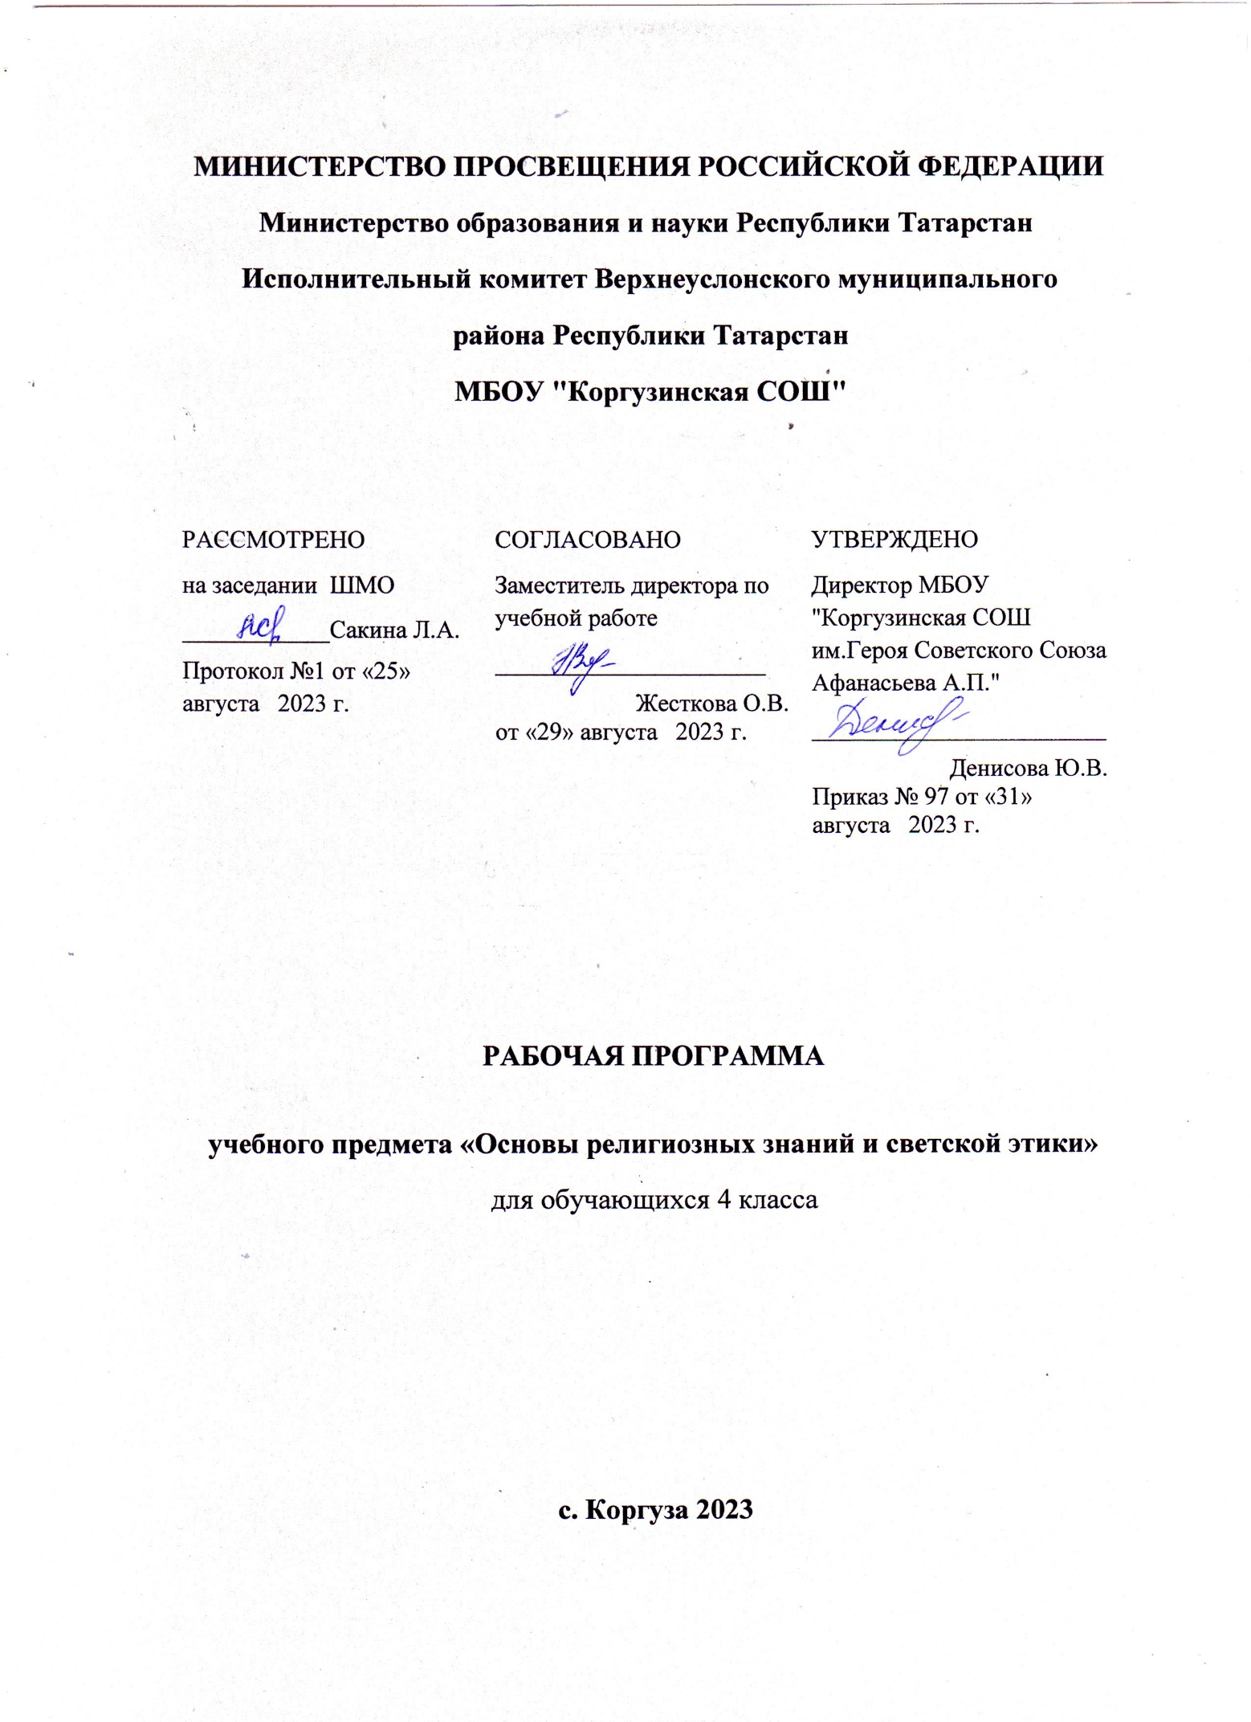
Пояснительная записка
Рабочая программа составлена на основе следующих нормативно-правовых документов:
- ФЗ - №273 от 29.12.2012 г. «Об образовании в Российской Федерации»;
- Федерального государственного образовательного стандарта начального общего образования, 2009 г.;
- Закона Республики Татарстан от 22 июля 2013 г. № 68-ЗРТ «Об образовании»
- Учебного плана МБОУ «Коргузинская средняя общеобразовательная школа» Верхнеуслонского муниципального района Республики Татарстан на 2019-2020 учебный год;
- Основной образовательной программы начального общего образования МБОУ «Коргузинская средняя общеобразовательная школа» Верхнеуслонского муниципального района Республики Татарстан;
- примерной Программы начального общего образования по курсу «Основы религиозных культур и светской этики» для 4 класса.
- Положение о порядке разработки, утверждения и структуре рабочих программ учебных предметов, курсов МБОУ «Коргузинская средняя общеобразовательная школа» (Приказ №71/1 от 31 мая 2017 г.)
Рабочая программа составлена в соответствии с учебниками:

«Основы религиозных культур и светской этики», «Основы светской этики» 4 класс: / Студеникин М. Т. М.: «Русское слово», 2013.
В соответствии с федеральным базисным учебным планом на изучение «Основы мировых религиозных культур и светской этики» в 4 классе отводится 1 ч. в неделю, 34 часа в год.

Место учебного предмета в учебном плане
Курс разработан в соответствии с базисным учебным (образовательным) планом общеобразовательных учреждений РФ. На изучение курса «Основы мировых религиозных культур и светской этики» в 4 классе отводится 34 ч ( 1 ч. в неделю, 34 учебные недели).

Цель курса: формирование у младшего подростка мотиваций к осознанному нравственному поведению, к диалогу с представителями других культур и мировоззрений.
Задачи:
• знакомство учащихся с содержанием модуля «Основы светской этики»;
• развитие представлений младшего подростка о значении норм морали, общечеловеческих ценностей в жизни людей;
• обобщение знаний, представлений о духовной культуре и морали, полученных в начальной школе;
• формирование у младших школьников ценностно-смысловых мировоззренческих основ, обеспечивающих целостное восприятие отечественной истории и культуры при изучении гуманитарных предметов на ступени основной школы;
• развитие способностей учащихся к общению в полиэтнической многоконфессиональной и поликультурной среде на основе взаимного уважения и диалога во имя общественного мира и согласия. Курс ОРКСЭ будет содействовать интеграции всех участников образовательного процесса (школьников, родителей, учителей) в национальную мировую культуру.

Ценностные ориентиры содержания курса ОРКСЭ
В основе учебно - воспитательного процесса курса ОРКСЭ заложены базовые национальные ценности: патриотизм, социальная солидарность, гражданственность, семья, труд и творчество, наука, традиционные российские религии, искусство и литература, природа, человечество.
Общая характеристика учебного предмета
В современном мире особое значение приобретают духовно-нравственное воспитание школьников, развитие у детей таких качеств как толерантность и уважение к другим культурам, готовность и способность к диалогу и сотрудничеству, что подразумевает овладение знаниями об особенностях национальных культур, культуроведческих основах, социальных явлений и традиций. В этой связи актуальным становится включение в школьную программу курса «Основы религиозных культур и светской этики», имеющего комплексный характер, знакомящего школьников с основами различных мировоззрений и опирающегося на нравственные ценности, гуманизм и духовные традиции.

Содержание курса
Россия – наша Родина.
Культура и мораль. Этика и ее значение в жизни человека. Род и семья – исток нравственных отношений в истории человечества. Ценность родства и семейные ценности. Семейные праздники как одна из форм исторической памяти. Образцы нравственности в культурах разных народов. Нравственный образец богатыря. Дворянский кодекс чести. Джентльмен и леди. Государство и мораль гражданина. Образцы нравственности в культуре
Отечества. Мораль защитника Отечества. Дружба и порядочность. Интеллигентность. Трудовая мораль. Нравственные традиции предпринимательства. Что значит «быть нравственным» в наше время? Добро и зло. Долг и совесть. Честь и достоинство. Смысл жизни и счастье. Высшие нравственные ценности. Идеалы. Принципы морали. Нормы морали. Этикет. Этикетная сторона костюма. Образование как нравственная норма. Методы нравственного самосовершенствования.
Любовь и уважение к Отечеству. Патриотизм многонационального и многоконфессионального народа России.

Введение (1 ч)
Народы России. Их духовно-нравственная культура. Учебник «Основы светской этики», его структура. Истоки вежливых слов. Значение вежливости.
Россия – Родина моя(1ч). Понятие Родины. Древняя Русь. Происхождение названий Русь, русские. Наша Родина – Россия, ее географическое положение, природа, население. Радушие и доброжелательность россиян. Россия – многонациональное государство. Национальность и раса. Древние города России, их памятники культуры
Основы светской этики( ч)
Этика и этикет(1ч.)Понятия этика, мораль (нравственность). Назначение этики, ее категории. Понятие этикет, его происхождение и назначение. Нормы этикета, их развитие и совершенствование. Современные правила поведения, манеры поведения человека, их характеристики
Вежливость (1ч.)Понятия вежливость, уважение. Происхождение слов здравствуйте, спасибо, пожалуйста, их значения. Обычай рукопожатия, обычай снимать головной убор. Этикет приветствия в школе и дома, на улице. Отношение к недостаткам и слабостям людей. Обида словом, извинение. Этикет разговорной речи.
Добро и зло (1ч.)Понятия добро и зло. Слова с корнем добро. Добра и зло в русских народных сказках, былинах. Правила разговорной речи: громкость голоса, интонация, мимика, жесты. Язык жестов. Значение слов. Влияние слова на взаимоотношения людей. Проявление тактичности и сдержанности в споре. Необдуманные поступки и их последствия. Умение прощать – начало доброго отношения к людям. Благожелательность. Забота о родных и близких. Бескорыстная помощь нуждающимся в ней людям. Повседневные проявления доброты
Дружба и порядочность (1ч.)Понятие и проявление дружбы. Роль доверия в укреплении дружбы. Качества настоящего друга и их проявление в повседневных отношениях, честность, доброта, порядочность,
трудолюбие, понимание, бескорыстие, справедливость. Взаимопонимание, требовательность и ответственность. Проявление дружбы в сказках, произведениях детской литературы. Понятия-синонимы друг, приятель, товарищ. Правила дружбы. Отношения в классном коллективе
Честность искренность(1ч.)Понятия честность и искренность. Из истории традиций по выявлению честности и лжи. Значение выражений о честности («честное слово»,«честно исполнять свой долг», «жить по совести, честно» и др.). Что значит быть честным с самим собой, с окружающими. Честность, правдивость и тактичность. Позитивные качества честности. Искренность – составная часть честности. Честность по выполнению правил поведения в школе и дома, соблюдению законов
Гордость и гордыня(1ч.)Понятия гордость и гордыня. Чувство собственного достоинства человека, самоуважения. Порядочность и скромность. Зазнайство и гордыня, зависть. Воспитание положительных качеств личности, тренинги. Гордость за хорошие дела и поступки героев России
Обычаи и обряды(1ч.)Что такое обычай и обряд. Из истории обряда бракосочетания на Руси.
Решение вопросов женитьбы и замужества. Сваты. Помолвка. Венчание. Обычай встречи молодых хлебом - солью. Этикет царского обеда. Особенности бракосочетания в современной России
Терпение и труд (1ч.)Значения слова терпение. Что такое труд. Трудовые дела в школе и дома, их последовательность и систематичность. Постоянные домашние поручения и их выполнение. Значение труда в жизни человека и общества. Свободный и посильный труд. Повседневные дела и техника безопасности в работе. Твои любимые дела. Потребность в труде. Сочетание труда умственного и физического. Учеба – важнейший труд школьника
Семья. Семейные традиции Род и семья – исток нравственных отношений( (3ч.)Семья – объединение людей разного возраста, основанное на кровнородственных связях. Из истории семьи. Семья на Руси. Имя и фамилия. Фамилия – наследственное семейное имя. Происхождение фамилии. Роль родителей в современной семье Крепость и стабильность семьи. Родословная семьи. Традиция – передача из поколения в поколение правил поведения в семье, семейных обычаев и обрядов. Разнообразие традиций, собственные традиции семьи, их создание
Сердце матери(1ч.)Роль матери в семье. День матери в России. Традиция празднования Дня матери у народов мира. Материнская любовь. Мать и счастье – нераздельные понятия. Мать – творец человека. Подарить радость маме. Ответственность мамы за своих детей, помощь детей своим родителям. Бережное отношение детей к родителям, родным и близким. Подарочный этикет
Праздники народов России(1ч.)Христианские праздники. Происхождение Масленицы. Семь дней Масленицы. Великий пост. Старинные праздники: Пасха, Рождество Христово, святки, Крещенский сочельник, Крещение. Праздничный застольный этикет. Курбан-байрам, день Сангхи, обряды народов, свобода совести.
Защитники Отечества(1ч.)23 февраля – День защитника Отечества. Состав Вооруженных сил РФ. Страницы боевой славы Родины с ХIII до ХХ в.: Невская битва, сражение на Чудском озере, Куликовская битва, борьба с поляками в ХVII в., подвиги полководца А.В. Суворова, Отечественная война 1812 г., великая Отечественная война 1941–1945 гг. Охрана сухопутных, воздушных и водных границ страны. Защита Родины – долг каждого гражданина РФ, служба в Вооруженных силах РФ – почетная обязанность каждого мужчины.
Мораль, долг и выбор(3 ч)Моральный долг. Моральная норма. Моральная обязанность.
Свобода и моральный выбор человека .Свобода и ответственность, понимание значения нравственности, морально ответственного поведения в жизни человека и общества.
Альтруизм и эгоизм(1ч) Альтруизм и эгоизм, положительные и отрицательные стороны этих понятий, адекватное оценивание собственного поведения и поведения окружающих.
Стыд, вина , извинение(1ч)Уважительное отношение друг к другу, к окружающим, знакомство с нравственными понятиями: стыд, вина, раскаяние, прощение, извинение, ответственность за свои поступки.

Добродетель и порок(1ч) Осознание важности добродетели как характеристики личности, по которой его оценивают другие люди.
Честь и достоинство(1ч)Честь и достоинство, диспут, основы взаимоотношений в обществе, культура поведения. значение нравственных норм и ценностей для достойной жизни личности, семьи, общества.
Честность и искренность(1ч) Честность, искренность, добросовестность, безупречность, прямота, правдивость, надёжность; осмысливать свои поступки и поступки других людей в различных жизненных ситуациях, оценивать позитивные качества честности.
Образцы нравственности(3ч) Золотое правило нравственности. Жизнь человека – высшая нравственная ценность. Россия, нравственность, патриотизм, защитники Отечества, любовь к Родине, гордость за нашу державу, уважение к человеку-труженику, защитнику Отечества, на основе реальных норм-образцов нравственного поведения, амостоятельность и личная ответственность за свои поступки на основе представлений о нравственных нормах.
Образцы нравственности в культуре Отечества(2ч)Любовь и уважение к Отечеству Россия, нравственность, патриотизм, защитники Отечества.
Правила твоей жизни (1ч.)Сознательная дисциплина учащихся в школе. Правила приема пищи в школе. Этикет школьного праздника. Самообслуживание учащихся. Поддержание порядка и чистоты в школе и дома, во дворе дома и на улице. Помощь детей родителям. Распорядок дня ученика. Культура общения сверстников. Особенности общения детей между собой и с посторонними взрослыми людьми, соблюдение правил личной безопасности. Внимательное отношение к маленьким детям, престарелым и инвалидам, помощь им.
Творческие проекты учащихся (3ч.)Находить ответы на вопросы, используя учебник, свой жизненный опыт и информацию, полученную на уроке.
Презентация творческих проектов (2ч.)

Результаты освоения курса
Предметные результаты:

- знание, понимание и принятие обучающимися ценностей: Отечество, нравственность, долг, милосердие, миролюбие, как основы культурных традиций многонационального народа России;
- знакомство с основами светской и религиозной морали, понимание их значения в выстраивании конструктивных отношений в обществе;
- формирование первоначальных представлений о светской этике, её роли в истории и современности России;
- осознание ценности нравственности и духовности в человеческой жизни.
Учись учиться. Речевой этикет. Мои права и обязанности. Подготовка творческих проектов «Героическая Россия» «Мое отношение к миру».Проектная деятельность: «Героическая Россия» «Мое отношение к миру».

Метапредметные результаты:

- овладение способностью принимать и сохранять цели и задачи учебной деятельности, а также находить средства её осуществления;
- формирование умений планировать, контролировать и оценивать учебные действия в соответствии с поставленной задачей и условиями её реализации; определять наиболее эффективные способы достижения результата; вносить соответствующие коррективы в их выполнение на основе оценки и с учётом характера ошибок; понимать причины успеха/неуспеха учебной деятельности;
- адекватное использование речевых средств и средств информационно-коммуникационных технологий для решения различных коммуникативных и познавательных задач;
- умение осуществлять информационный поиск для выполнения учебных заданий;
- овладение навыками смыслового чтения текстов различных стилей и жанров, осознанного построения речевых высказываний в соответствии с задачами коммуникации;
- овладение логическими действиями анализа, синтеза, сравнения, обобщения, классификации, установления аналогий и причинно-следственных связей, построения рассуждений, отнесения к известным понятиям;
- готовность слушать собеседника, вести диалог, признавать возможность существования различных точек зрения и права каждого иметь свою собственную; излагать своё мнение и аргументировать свою точку зрения и оценку событий;
- определение общей цели и путей её достижения, умение договориться о распределении ролей в совместной деятельности; адекватно оценивать собственное поведение и поведение окружающих.

Личностные результаты:

- формирование основ российской гражданской идентичности, чувства гордости за свою Родину;
- формирование образа мира как единого и целостного при разнообразии культур, национальностей, религий, воспитание доверия и уважения к истории и культуре всех народов;
- развитие самостоятельности и личной ответственности за свои поступки на основе представлений о нравственных нормах, социальной справедливости и свободе;
- развитие этических чувств как регуляторов морального поведения;
- воспитание доброжелательности и эмоционально-нравственной отзывчивости, понимания и сопереживания чувствам других людей; развитие начальных форм регуляции своих эмоциональных состояний;
- развитие навыков сотрудничества со взрослыми и сверстниками в различных социальных ситуациях, умений не создавать конфликтов и находить выходы из спорных ситуаций;
- наличие мотивации к труду, работе на результат, бережному отношению к материальным и духовным ценностям.

Планируемые результаты изучения курса «Основы светской этики»
Личностные результаты
• формирование основ российской гражданской идентичности, чувства гордости за свою Родину, российский народ и историю России;
• формирование семейных ценностей;
• становление гуманистических и демократических ценностных ориентаций;
• формирование целостного, социально ориентированного взгляда на мир в его органичном единстве и разнообразии природы, народов, культур и религий;
• развитие этических чувств, доброжелательности и эмоционально-нравственной отзывчивости, понимания и сопереживания чувствам других людей.
Предметные результаты
• Готовность к нравственному самосовершенствованию, духовному саморазвитию;
• понимание значения нравственности в жизни человека и общества;
• формирование первоначальных представлений о народных традициях, их роли в культуре истории и современности России;
• первоначальные представления об исторической роли этики в Российской культуре;
• становление внутренней установки личности поступать согласно своей совести, воспитание нравственности, основанной на свободе совести и вероисповедания, духовных традициях народов России;
• осознание ценности человеческой жизни.
Метапредметные результаты
• Освоение начальных форм познавательной и личностной рефлексии;
• готовность слушать собеседника и вести диалог; готовность признавать возможность существования различных точек зрения на оценку событий;
• овладение начальными сведениями о сущности и особенностях объектов, процессов и явлений действительности (природных, социальных, культурных) в соответствии с содержанием конкретного учебного предмета.

Содержание учебного курса
Россия — наша Родина.
Что такое этика и мораль. Добро и зло. Свобода и моральный выбор человека. Ответственность и долг. Справедливость и дружба. Альтруизм и эгоизм. Род и семья – исток нравственных отношений. Нравственный поступок. Золотое правило нравственности. Стыд, вина и извинения. Честь и совесть. Образцы нравственности.
Этикет. Семейные праздники. Жизнь человека – высшая нравственная ценность. Любовь и уважение к Отечеству.
Итоговые творческие работы учащихся.
В качестве методологического принципа разработки учебных пособий выбран культурологический подход, способствующий формированию у учащихся первоначальных представлений об основах светской этики и религиозных культур, учитывающий уже имеющийся круг знаний учащихся, а также межпредметное взаимодействие

Календарно-тематическое планирование

№ урока | Тема | Кол-во  часов | Дата
№ урока | Тема | Кол-во  часов | План | Факт
1 | Введение в предмет | 1
2 | Россия – наша Родина | 1
3 | Что такое этика и мораль | 1
4 | Этика и этикет | 1
5 | Добро и зло | 1
6 | Свобода и моральный выбор человека | 1
7 | Ответственность и долг | 1
8 | Справедливость и дружба | 1
9 | Альтруизм и эгоизм | 1
10 | Род и семья – исток нравственных отношений | 1
11 | Нравственный поступок. Золотое правило нравственности | 1
12 | Стыд, вина и извинения | 1
13 | Совесть | 1
14 | Образцы нравственности | 1
15 | Правила твоей жизни | 1
16 | Школьные правила | 1
17 | Милосердие и сострадание | 1
18 | Честь и достоинство | 1
19 | Терпение и терпимость | 1
20 | Семья | 1
21 | Семейные праздники | 1
22 | Сердце матери | 1
23 | Жизнь человека – высшая нравственная ценность | 1
24 | Любовь и уважение к Отечеству | 1
25 | Обычаи и обряды русского народа | 1
26 | Праздники народов России | 1
27-28 | Защитники Отечества | 2
29 | Гражданин России | 1
30 | Мои права и обязанности | 1
31 | Итоговая контрольная работа | 1
32-33 | Подготовка творческих проектов | 2
34 | Защита творческих работ учащихся | 1

